**QUESTÕES OBJETIVAS**

Questão: **1**

Referente ao conteúdo da semana: **06**

Fundamentado no material-base: Aula 21 - Sensores de Temperatura

**ENUNCIADO**

No sensor de temperatura abaixo, utilizamos um resistor conhecido (R2) para medir o efeito térmico sobre outro desconhecido (R1). Com a chave em A temos VA2 (B) = (4kT1R1 + ena2)A2B e quando a chave está em B temos VB2 (B) = (4kT2R2 + ena2)A2B. Ajustando R2 tal que VA-VB = 0 teremos:

(a) T1=T2R2/R1

(b) T1=T2R1/R2

(c) T1=T2

(d) R2 = R1

(e) R1.T1 = 4k

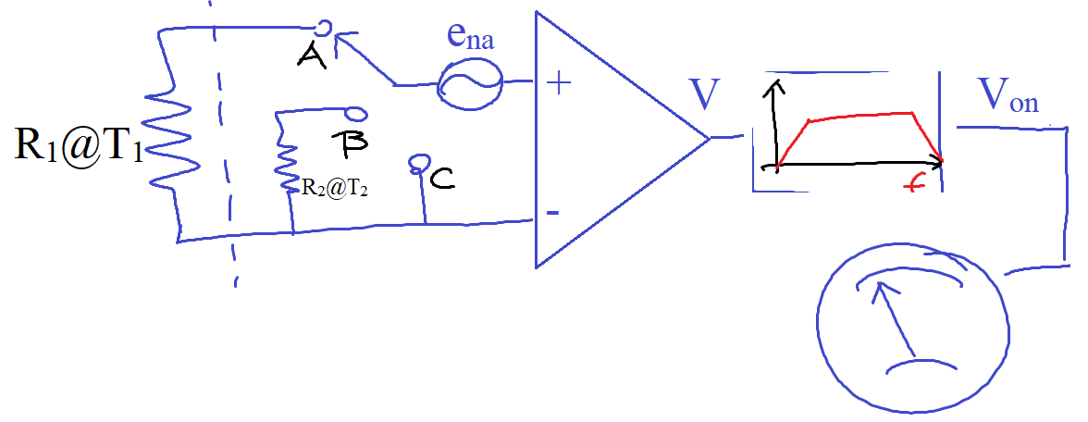

**RESOLUÇÃO**

A resposta a ser assinalada é

(a) T1=T2R2/R1

**Justificativa**

Igualando VA com VB tudo se cancela nas equações apresentadas sobrando T1R1=T2R2

Questão: **2**

Referente ao conteúdo da semana: **6**

Fundamentado no material-base: Aula 21 - Sensores de Temperatura

**ENUNCIADO**

Dos itens de (a) a (e) qual **NÃO** é um sensor de temperatura?

(a) Termopar

(b) Termistores

(c) Termômetro por ruído térmico

(d) Termômetro por variação de resistência (RTD)

(e) Termogênico

**RESOLUÇÃO**

A resposta a ser assinalada é

(e) termogênico

**Justificativa**

termogênico diz-se de aparelho que produz mecanicamente o calor.

Questão: **3**

Referente ao conteúdo da semana: **6**

Fundamentado no material-base: Aula 21 - Sensores de Temperatura

**ENUNCIADO**

Assinale a alternativa que preencha corretamente verdadeiro (V) ou falso (F) para as frases a seguir sobre termopares e sua aplicação como sensores de temperatura

( ) São compostos de junções de dois metais que submetidos a temperatura modificam o potencial de junção.

( ) Na região útil a variação de temperatura é uma relação linear com o potencial de junção.

( ) A grande vantagem dos termopares é não precisar de uma temperatura de referência.

(a)V, F, V

(b)V, F, F

(c)F, V, V

(d)F, F, V

(e)V, V, F

**RESOLUÇÃO**

A resposta a ser assinalada é

(e)V, V, F

**Justificativa**

Termopares precisam de uma temperatura de referência

Questão: **4**

Referente ao conteúdo da semana: **6**

Fundamentado no material-base: Aula 22 - O Extensômetro (Strain Gauge)

**ENUNCIADO**

Assinale a alternativa que melhor preencha verdadeiro (V) ou falso (F) para as afirmações que segue sobre extensômetros:

( ) O extensômetro se baseia na dependência de um resistor com suas propriedades geométricas.

( ) Deformações mecânicas no regime elástico causarão alterações na resistência do extensômetro.

( ) Se um extensômetro é comprimido sua resistência aumenta.

( ) O extensômetro padrão possui uma longa rede de fios em ZigZag pois consegue cobrir uma área maior e possui maior sensibilidade do que um fio isolado.

( ) Os extensômetros de linhas podem ser instalados sem se preocupar com a direção em que variação mecânica ocorrerá, ou seja, uma de suas grandes vantagens é capacidade medição em eixos normais e ortogonais concomitantemente.

( ) Extensômetros são geralmente aplicados a ponte de wheatstone por conta da simplicidade de montagem.

(a)V, V, F, V, F, V

(b)V, F, F, V, F, V

(c)F, V, V, F, V, F

(d)F, F, V, F, V, V

(e)V, V, F, V, V, F

**RESOLUÇÃO**

A resposta a ser assinalada é

(a)V, V, F, V, F, V

**Justificativa**

Se um extensômetro é comprimido sua resistência diminui pois fica mais largo e mais fácil para os elétrons atravessarem.

Os extensômetros medem na direção /eixo dos fios.

Observem o esquemático

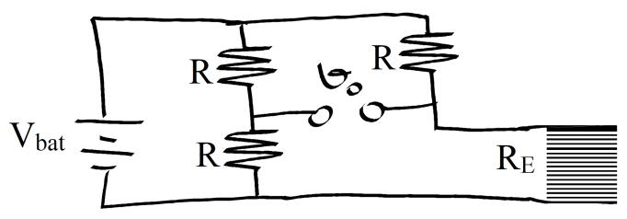

Questão: **5**

Referente ao conteúdo da semana: **6**

Fundamentado no material-base: Aula 22 - O Extensômetro (Strain Gauge)

**ENUNCIADO**

Em aplicações práticas os extensômetros são aplicados à ponte de wheatstone não exatamente balanceadas (fica desbalanceada dentro de certos limites). Usando a ponte desbalanceada temos

*vo = V*bat(RE/R+RE - R/R+R) do circuito que segue onde R são resistores internos conhecidos, RE do extensômetro, *V*bat a tensão da bateria e *V*o valor medido de tensão por conta do desbalanceamento.



A variação da tensão d*vo* em função da variação de RE é

(a)R

(b)3R

(c) Vbat R.RE

(d) Vbat((1/R + RE))

(e) Vbat((1/R + RE) - RE/(R + RE)2)

**RESOLUÇÃO**

A resposta a ser assinalada é

e ) d*vo* /d RE = Vbat((1/R + RE) - RE/(R + RE)2)

**Justificativa**

e ) d*vo* /d RE = Vbat((1/R + RE) - RE/(R + RE)2)

é a derivada de *vo = V*bat(RE/R+RE - R/R+R) A derivada é desta forma

http://engenhariaexercicios.com.br/wp-content/uploads/2017/02/word-image-45.png

Questão: **6**

Referente ao conteúdo da semana: **6**

Fundamentado no material-base: Aula 22 - O Extensômetro (Strain Gauge)

**ENUNCIADO**

Assinale a alternativa que melhor preencha verdadeiro (V) ou falso (F) para as afirmações que segue sobre os ERROS relacionados aos extensômetros:

( ) Os extensômetros não são afetados pela variação de temperatura.

( ) Ao utilizarmos dois extensômetros diferentes na mesma ponte temos que ter cuidado pois eles podem ter variações diferentes com a variação da temperatura e assim prejudicar a qualidade da medida.

( ) Felizmente, os extensômetros são amplamente lineares em sua resposta facilitando nossa vida

( ) Histerese é uma forma de erro que pode ficar evidente após uma ampla, mas ela dificilmente afeta nossas medidas e não precisa ser considerada.

( ) Os sinais obtidos dos extensômetros podem estar na ordem de µV a mV, que é muita próxima do sinal de ruídos térmicos e magnéticos comumente obtido em circuitos eletrônico, por isso é preciso atenção para mitigar estes efeitos.

( ) Deformações plásticas podem ser um grande problema, pois os extensômetros podem até continuar funcionando, contudo, fora das especificações iniciais estipuladas pelos fabricantes.

(a)V, V, F, V, F, V

(b)V, F, F, V, V, V

(c)F, V, F, F, V, V

(d)F, F, V, F, F, F

(e)V, V, F, V, V, F

**RESOLUÇÃO**

A resposta a ser assinalada é

(c)F, V, F, F, V, V

**Justificativa**

Os extensômetros como qualquer resistor são afetados pela variação de temperatura.

Os extensômetros não possuem comportamento linear

Histerese é um problema de TODOS os sensores, uns mais e outros menos.

Questão: **7**

Referente ao conteúdo da semana: **6**

Fundamentado no material-base: Aula 23 - Sensores Ópticos

**ENUNCIADO**

Assinale a alternativa que melhor preencha verdadeiro (V) ou falso (F) para as afirmações que segue sobre os sensores ópticos:

( )Fotodetectores são aqueles sensores sensíveis a certa faixa de frequência de luz.

( )Fotoemissores são aqueles que emitem luz como os LEDs.

( )A frequência da luz está estritamente ligada à sua cor.

( )A frequência da luz é na ordem de centenas de THz e pode ser utilizado para transmissão de grandes volumes de informação sendo mais efetivo do que cabos elétricos.

(a) V, V, V, F

(b) V, V, F, V

(c) V, F, V, V

(d) F, V, V, V

(e) V, V, V, V

**RESOLUÇÃO**

A resposta a ser assinalada é

(e) V, V, V, V

**Justificativa**

Todas estão corretas.

Questão: **8**

Referente ao conteúdo da semana: **6**

Fundamentado no material-base: Aula 23 - Sensores Ópticos

**ENUNCIADO**

Assinale a alternativa que melhor preencha verdadeiro (V) ou falso (F) para as afirmações que segue sobre os sensores ópticos:

( ) A capacidade de transporte das fibras ópticas é infinitamente superior à capacidade dos cabos metálicos, ainda com a vantagem de serem mais leves e flexíveis, o que as tornam ainda mais eficientes e atrativas.

( ) O índice de refração do núcleo da fibra deve ser maior que o índice da casca que a envolve para permitir reflexão total e o aprisionamento da informação interna independente se a fibra é dobrada e assim permitindo que a maior parte possível da informação saia por uma das pontas.

( ) As fibras ópticas funcionam por meio do princípio da difração total da luz.

( ) As fibras ópticas ainda tem a grande vantagem de não sofrerem como os cabos a interferência sofrida na presença de campos magnéticos.

(a) V, V, V, F

(b) V, V, F, V

(c) V, F, V, V

(d) F, V, V, V

(e) V, V, V, V

**RESOLUÇÃO**

A resposta a ser assinalada é

(b) V, V, F, V

**Justificativa**

( ) As fibras ópticas funcionam por meio do princípio da REFLEXÃO total da luz.

Questão: **9**

Referente ao conteúdo da semana: **6**

Fundamentado no material-base: Aula 24 - Sensores Químicos e Biológicos

**ENUNCIADO**

Assinale a alternativa que melhor preencha verdadeiro (V) ou falso (F) para as afirmações que segue sobre os sensores biológicos e químicos:

( )Sensores biológicos ou químicos medem a concentração de um analito, produzindo um sinal mensurável, geralmente elétrico.

( ) Nos sensores químicos e biológicos, o analito modifica sinais elétricos de resistores e capacitores por exemplos que podem estar ligados a circuitos dedicados codificando o sinal (claro que esta forma não é muito seletiva, mas funciona).

( ) Sensores de pH podem estar relacionados com a modificação das propriedades condutivas das soluções, ou seja, quanto mais H+ menos condutiva a solução até a saturação.

(a) V, V, V

(b) V, F, F

(c) V, F, V

(d) F, V, V

(e) V, V, F

**RESOLUÇÃO**

A resposta a ser assinalada é

(e) V, V, F

**Justificativa**

Sensores de pH podem estar relacionados com a modificação das propriedades condutivas das soluções, ou seja, quanto mais H+ MAIS condutiva a solução até a saturação.

Questão: **10**

Referente ao conteúdo da semana: **6**

Fundamentado no material-base: <https://www.ccs.unicamp.br/cursos/ee941/download/cap03.pdf> paginas; 54- 56

Aula 23 - Sensores Ópticos

**ENUNCIADO**

Fotodiodos de CdS como o da foto a seguir podem ser adicionados a circuitos como os de liga e desliga de iluminação pública. Assinale a alternativa que justifica corretamente à aplicação.

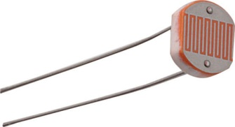

(a) com a incidência de luz, o CdS passa a ter a maior concentração de elétrons livres o que reduz sua condutividade.

(b) com a incidência de luz, o CdS passa a ter a maior concentração de elétrons livres o que reduz sua capacidade de conduzir calor.

(c) com a incidência de luz, o CdS passa a ter a maior concentração de elétrons livres o que melhora a mobilidade e reduz sua resistência interna.

(d) com a incidência de luz, o CdS remite luz na sua condicionando o circuito e fazendo com o que a luz seja ligada.

(e) CdS é um semicondutor degenerado e com isso tem uma concentração elevada de elétrons livres o que é benéfico a luz solar.

**RESOLUÇÃO**

A resposta a ser assinalada é

(c) com a incidência de luz, o CdS passa a ter a maior concentração de elétrons livres o que melhora a mobilidade e reduz sua resistência interna.

**Justificativa**

a incidência de luz aumenta a concentração de elétrons livres fazendo com o que o semicondutor conduza melhor.

**QUESTÕES DISSERTATIVAS**

Questão: **11**

Referente ao conteúdo da semana: **6**

Fundamentado no material-base: Aula 21 - Sensores de Temperatura

**ENUNCIADO**

Sugira uma montagem prática em ponte simples para utilização de um sensor de temperatura por variação de resistência (RTD). Faça o desenhe e explique como a sua solução funciona. Explique também o que faria se precisasse montar o circuito a 500m de distância de onde a medida seria realizada.

**RESOLUÇÃO**

A forma mais simples é por ponte de wheatstone tomando cuidado com o tamanho dos fios, pois os fios têm resistência considerável quando a distância é longa. A solução com 3 fios é mais apropriada pois a resistência dos fios em paralelo é menor do que com 2 fios. Cada um dos fios fica em um braço da ponte

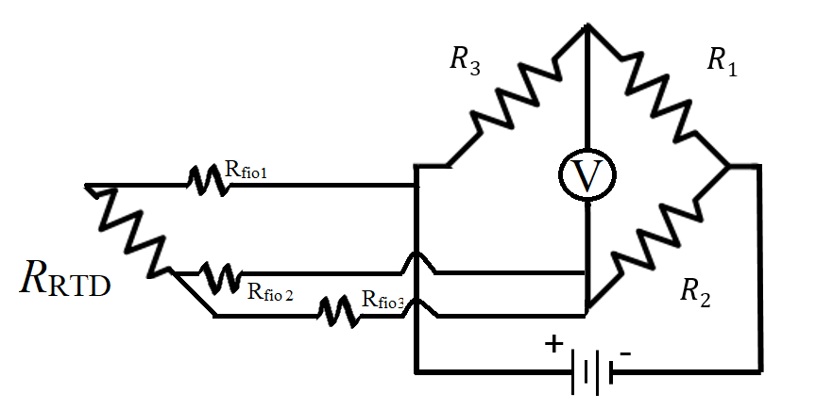

**Rubrica | critérios de correção**

Citou ponte de Wheastone 40%. Explicou a diferença entre 2 e 3 fios +30%. Fezdesenho como acima justificando+30%.

Questão: **12**

Referente ao conteúdo da semana: **6**

Fundamentado no material-base: Aula 21 - Sensores de Temperatura

**ENUNCIADO**

NTCs são termistores construídos com material semicondutor amorfos para os quais a relação entre resistência e temperatura pode ser modelada como R(T) = Roe[β(1/T -1/To)].

1. Qual o efeito do aumento de temperatura na resistência? Aumenta ou diminui?

1. Apresente alguma aplicação de termistor explicando o porquê de sua aplicação (dica: discuta a definição de termistor).

**RESOLUÇÃO**

V, V, V, V

Resposta:1)O termistor NTC transforma aumento de temperatura em uma diminuição da sua resistência de forma exponencial.

2)Termistores são utilizados como sensores de temperatura em aplicações industriais, automação, telecomunicações, eletrodomésticos, instrumentação em geral etc.

Como termistores são semicondutores sensíveis à temperatura podem ser utilizados para medição de temperatura, medindo R e tendo uma referência.

**Rubrica | critérios de correção**

50% cada acerto. As respostas acima são dar um norte ao corretor, mas não são as únicas. Importante que o aluno entenda que aumentando a temperatura a resistência diminui.